**Кастренец Прося (Kastrencowa, Kostrencowa Prosyia, Prosia)**

23 сентября 1789 г – крещение дочери Анны (НИАБ 136-13-894, лист 7об, №48/1789-р (ориг)), (РГИА 823-2-18, лист 238об,№21/1789-р (коп)).

24 мая 1792 г – крещение сына Михала (НИАБ 136-13-894, лист 16, №28/1792-р (ориг)).

**НИАБ 136-13-894:** Лист 7об. **Метрическая запись №48/1789-р (ориг).**

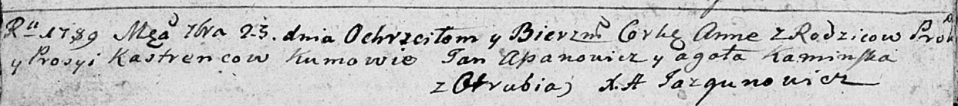

Дедиловичская Покровская церковь. 23 сентября 1789 года. Метрическая запись о крещении.

Kastrencowna Anna – дочь родителей с деревни Отруб.

Kastrenec Prokop – отец.

Kastrencowa Prosyia – мать.

Apanowicz Jan - кум.

Kaminska Agata - кума.

Jazgunowicz Antoni – ксёндз.

**РГИА 823-2-18:** Лист 238об. **Метрическая запись №21/1789-р (коп).**

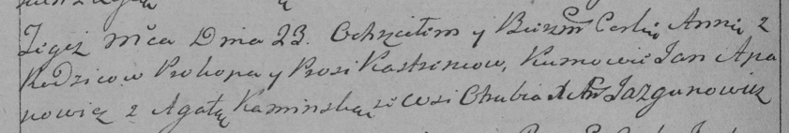

Дедиловичская Покровская церковь. 23 сентября 1789 года. Метрическая запись о крещении.

Kastrencowna Anna – дочь родителей с деревни Отруб.

Kastreniec Prokop – отец.

Kastrencowa Prosia – мать.

Apanowicz Jan– кум.

Kaminska Agata- кума.

Jazgunowicz Antoni– ксёндз.

**НИАБ 136-13-894:** Лист 16. **Метрическая запись №28/1792-р (ориг).**

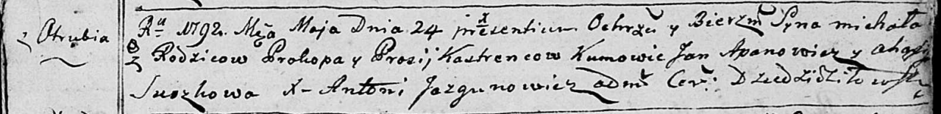

Дедиловичская Покровская церковь. 24 мая 1792 года. Метрическая запись о крещении.

Kostreniec Michał – сын родителей с деревни Отруб.

Kostreniec Prokop – отец.

Kostrencowa Prosia – мать.

Apanowicz Jan - кум.

Suszkowa Ahafija - кума.

Jazgunowicz Antoni – ксёндз.